Számla összesítő
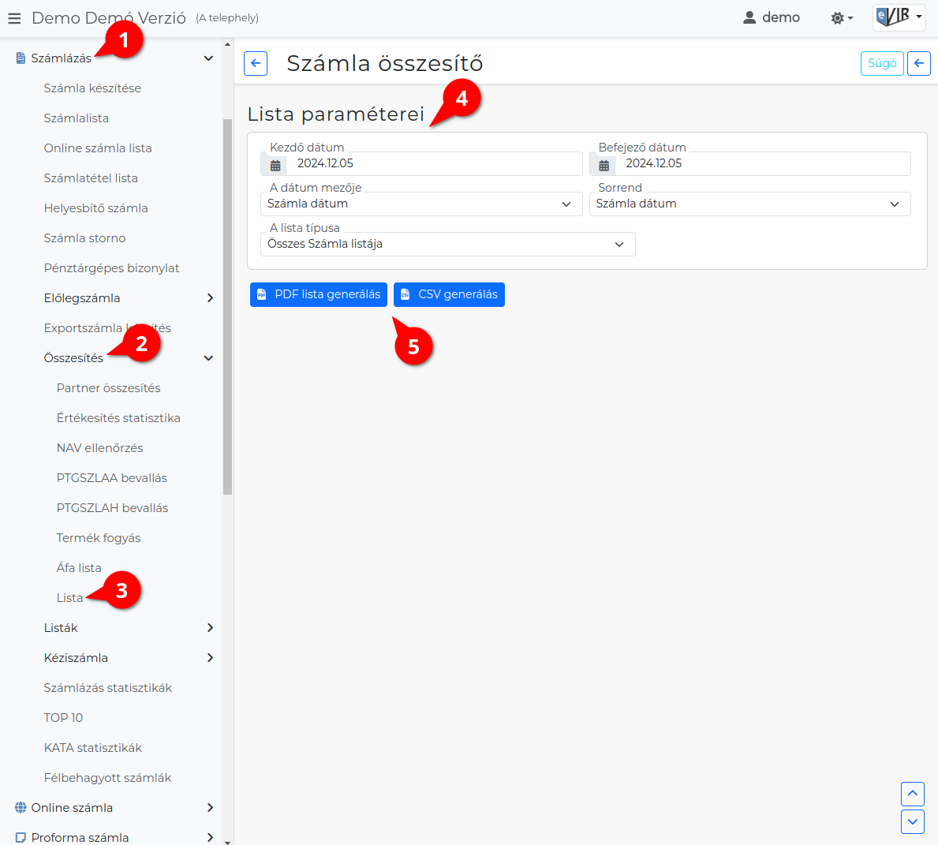
- Számlázás,
- Összesítés,
- Számla összesítő menüpont alatti funkció egy listázó felület, amely segítséget nyújt a számlák átfogó áttekintésében az alábbi paraméterek alapján.
- Lista paraméterei
  - Kezdő dátum: Az adatgyűjtés kezdő időpontja.
  - Befejező dátum: Az adatgyűjtés végének dátuma.
  - A dátum mezője: Szűrő a dátum típusa szerint.
    - Számla dátum
    - Teljesítés dátuma
    - Fizetési határidő
  - Sorrend: A lista rendezésének kritériuma.
    - Számla dátum
    - Teljesítés dátum
    - Fizetéi határidő
    - Számlaszám
  - A lista típusa: Kiválasztható a generálandó lista tartalma.
    - Összes számla listája
    - Készpénzes számlák listája
    - Nem készpénzes számlák listája
    - Készpénzes számlák PTGSZLAA bevallása
    - Készpénzes számlák PTGSZLAH bevallása
    - Fizetési módok szerinti összesítés
    - Napi összesítő lista
    - KSH jel szerinti részletes lista
    - ÁFA kulcsok szerinti lista
    - Számla tételek eladási áron összesített listája
    - Számla tételek tényleges beszerzési értéken összesített listája
    - Számla tételek beszerzés részletezése
    - Számla tételek beszerzés részletezése (HUF)
    - Kategóriák szerinti bontás
    - Kategóriák szerinti árrés
    - Ügyfélmenedzser szerinti árrés
    - Összes Számla listája felhasználó szerint
    - Felhasználó szerinti árrés
    - Felhasználónként tételes lista
    - Tételenkénti felhasználó lista
    - Csomagolás súly szerinti bontás
    - Csomagolás súly szerinti bontás (részletes)
    - KSH szám szerint a termékek nettó, bruttó súly összesített
    - Termékdíj termékenként
    - Termékdíj partnerenként
    - Adótartalom termékenként
    - Adótartalom partnerenként
    - Adótartalom tételenként
    - Időszaki mennyiségek
    - Időszaki forgalom
    - Időszaki forgalom tételes
    - Időszaki forgalom (kategóriánként)
    - Időszaki forgalom tételes (kategóriánként)
    - Időszaki forgalom (HUF)
    - Időszaki forgalom tételes (HUF)
    - Időszaki forgalom (kategóriánként) (HUF)
    - Időszaki forgalom tételes (kategóriánként) (HUF)
- | PDF lista generálás | Nyomtatható dokumentum készítése.
| CSV generálás | Adattáblákba történő feldolgozáshoz használható fájlformátum.

